Уважаемые коллеги!

Информируем Вас, что 23 ноября 2018 года в 10:00 - 13:00 в Донбасской юридической академии кафедрой общегуманитарных дисциплин совместно с кафедрой специальных дисциплин и профессиональной подготовки будет проводиться Республиканская научно-практическая конференция «Геополитика и национальные отношения».
Цель конференции: определение и констатация современных императивов геополитических изменений. Выявление проблем и противоречий государственного суверенитета и национального самоопределения, глобального мира и национальной безопасности.
В ходе конференции планируется пленарное заседание и доклады ведущих ученых - специалистов по данной проблематике. Предполагается работа следующих секций:
- Геополитика: история, теория, современность.
- Геополитика и национальная безопасность.
- Информационные технологии как фактор влияния на геополитические процессы и национальные отношения.
Для участия в научно–практической конференции приглашаются представители органов государственной власти, научные работники, преподаватели, студенты, аспиранты, докторанты образовательных учреждений и представители научных организаций.

Формы участия в научно–практической конференции:
Доклад - до 10 минут.
Выступление, сообщение – до 5 минут.
Ответы на вопросы – до 2 минут.

Участникам выдаются сертификаты.

По итогам работы конференции планируется подготовить сборник: электронную и печатную версии.
.

ЗАЯВКА
на участие в научно-практической конференции
«Геополитика и национальные отношения»

Фамилия, имя и отчество_________________________ _______________________________________________Ученая степень__________________________________
Научное звание__________________________________
Место работы___________________________________
Должность______________________________________
Тема выступления_______________________________
_______________________________________________
Контактный телефон:_____________________________
Электронный адрес______________________________
Планирую (подчеркнуть)
- быть лично
- послать только текст выступления
Планирую приобрести печатный вариант (подчеркнуть). Стоимость одного экземпляра 200, 00 руб.
- да
- нет
Текст выступления и заполненная форма заявки высылаются до 15 ноября 2018 года на адрес электронной почты оргкомитета: kafedra_ogd@mail.ru, special.discipline2017@yandex.ua
Контактные телефоны +380713925267; +380713105794.

Требования к высылаемым материалам
статья
объем – до 6 страниц.
тезисы
объем – не менее 2х страниц
Оформление текстов:
формат А-4, поля: верхнее, нижнее, левое, правое – 2 см, шрифт – TimesNewRoman№ 14, междустрочный интервал -1.
Название доклада или сообщения – прописными буквами посредине строки; ниже, через 2 интервала справа – фамилия и инициалы автора (авторов), название учреждения, где работает автор (авторы); дальше, через 2 интервала – текст
Список использованных источников (без повторов) в алфавитном порядке оформляется в конце текста под названием «Литература». В тексте сноски отражаются квадратными скобками с указанием в них порядкового номера источника по списку и через запятую – номера страницы (страниц).
Тексты выступлений не редактируются и печатаются в авторской версии.

Состав организационного комитета
Председатель оргкомитета
Грабельников В. А.,
к.ю.н, декан факультета заочного обучения
Члены оргкомитета:
Панчук Г. Н., к.и.н., декан факультета подготовки кадров для Министерства доходов и сборов
Шелухин Ю. Н., к.филос.н., доцент, заведующий кафедры общегуманитарных дисциплин
Подмаркова И.П. к.э.н., доцент, заведующая кафедрой специальных дисциплин и профессиональной подготовки
Ковалева И. И., к.и.н., доцент кафедры общегуманитарных дисциплин, тел
Писарева А. В., преподаватель кафедры общегуманитарных дисциплин,
Сопова Е. В., преподаватель кафедры общегуманитарных дисциплин
Редакционная комиссия
председатель Подмаркова И.П. к.э.н., доцент, заведующая кафедрой специальных дисциплин и профессиональной подготовки
ответственные секретари:
Литвинова Е. В., старший лаборант кафедры общегуманитарных дисциплин
Бобруйко А. В., старший лаборант кафедры специальных дисциплин и профессиональной подготовки

Научно–практическая конференция проводится
по адресу:
83049, Донецк, ул. Лебединского, 9.
Донбасская юридическая академия, 2 этаж, каб. 217
Регистрация участников с 9.00 до 10.00.

МИНИСТЕРСТВО ОБРАЗОВАНИЯ И НАУКИ
ГОСУДАРСТВЕННОЕ ОБРАЗОВАТЕЛЬНОЕ УЧРЕЖДЕНИЕ ВЫСШЕГО ПРОФЕССИОНАЛЬНОГО ОБРАЗОВАНИЯ
ДОНБАССКАЯ ЮРИДИЧЕСКАЯ АКАДЕМИЯ

КАФЕДРА ОБЩЕГУМАНИТАРНЫХ ДИСЦИПЛИН
КАФЕДРА СПЕЦИАЛЬНЫХ ДИСЦИПЛИН И ПРОФЕССИОНАЛЬНОЙ ПОДГОТОВКИ

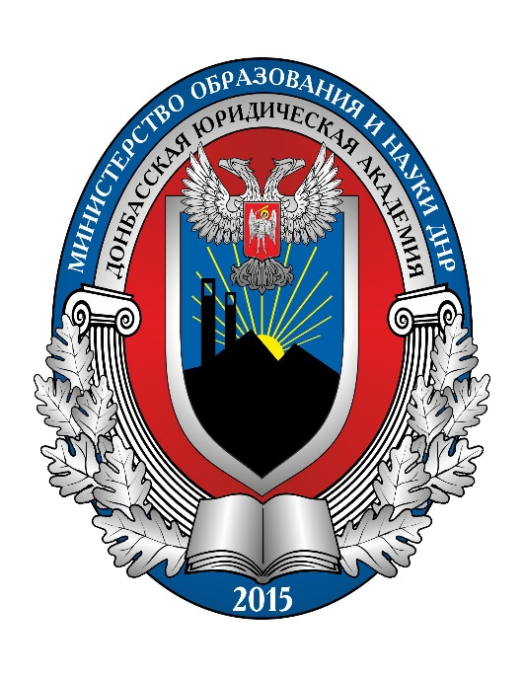

ПРИГЛАШЕНИЕ
на Республиканскую
научно-практическую конференцию:
«Геополитика
и
национальные отношения»

23 ноября 2018 года

г. Донецк

